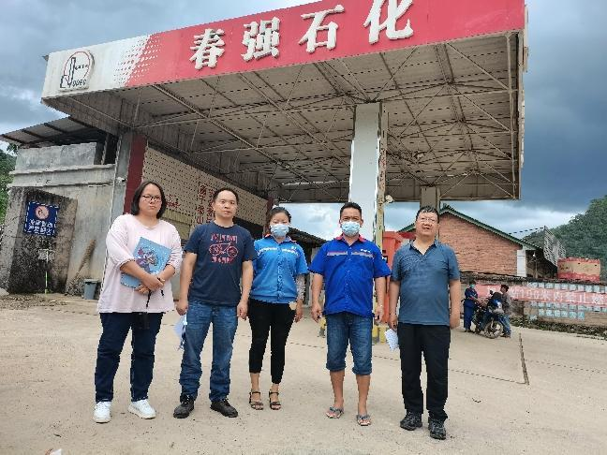 | 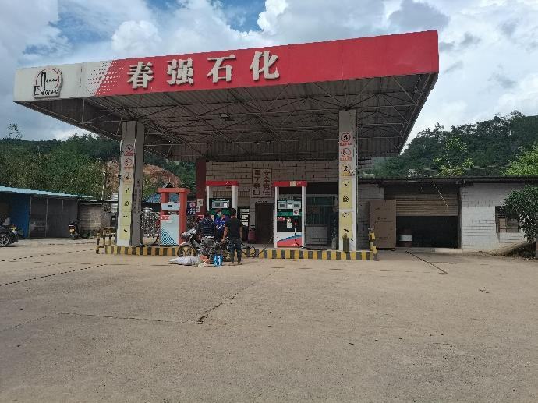
照片1 评价师现场照片（李晓达、陆朝春） | 照片2 加油站全景
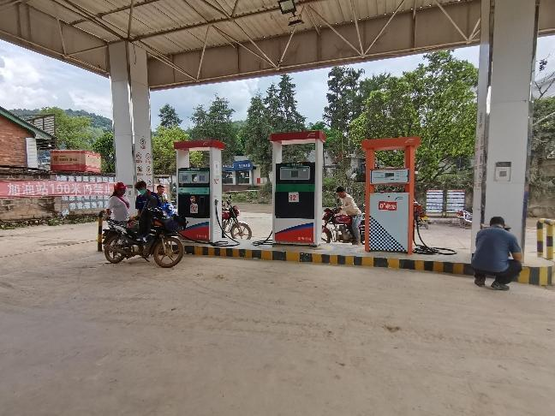 | 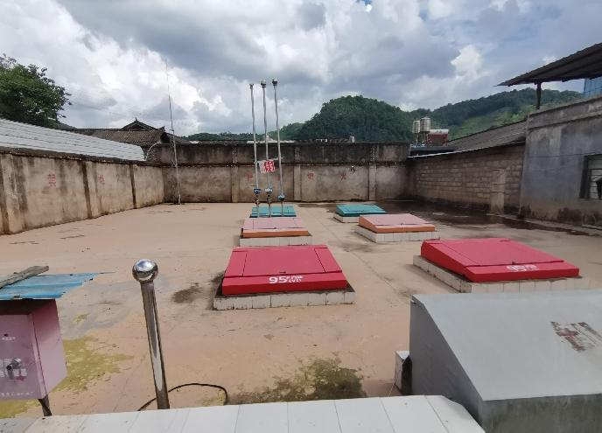
照片3 加油区 | 照片4 油罐区
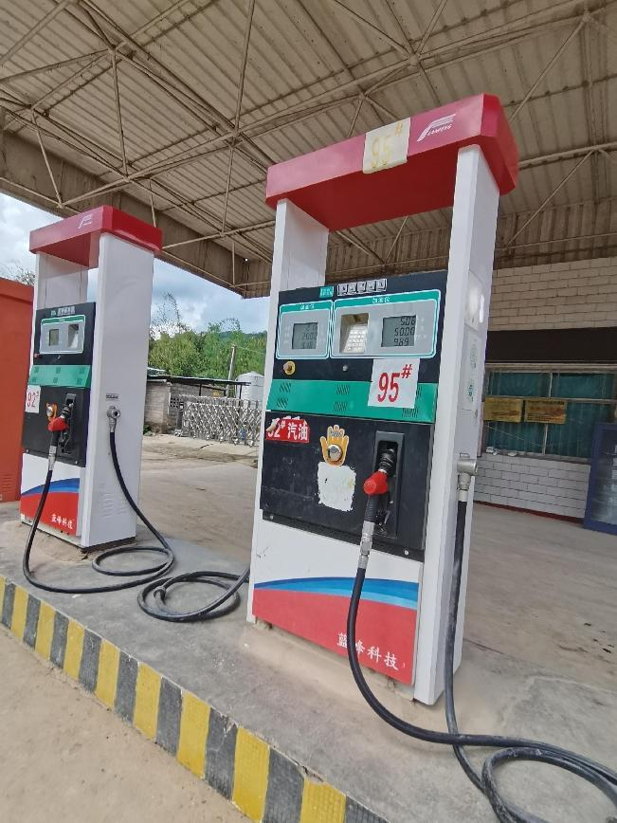 | 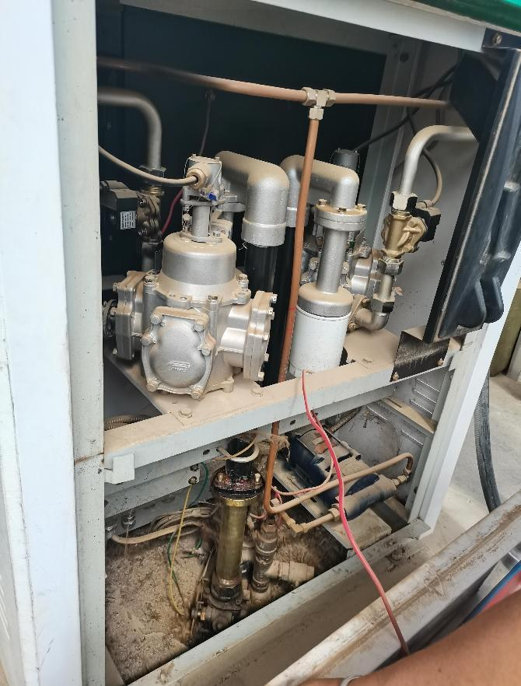
照片5 加油岛和加油机 | 照片6 加油机内部
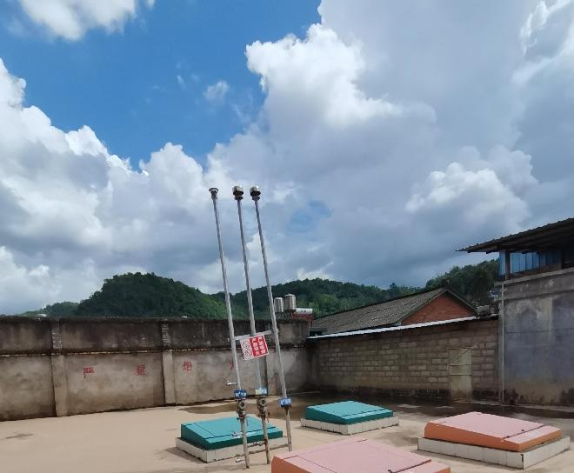 | 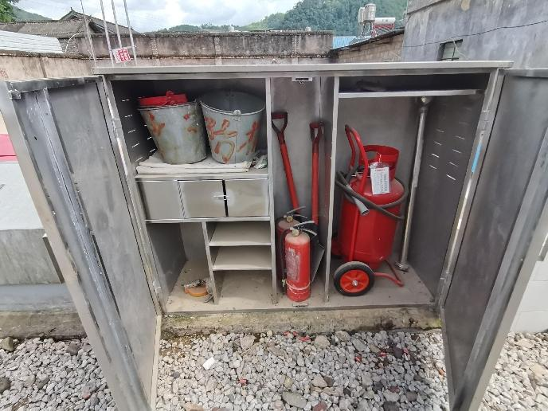
照片7 通气管 | 照片8 油罐区消防器材
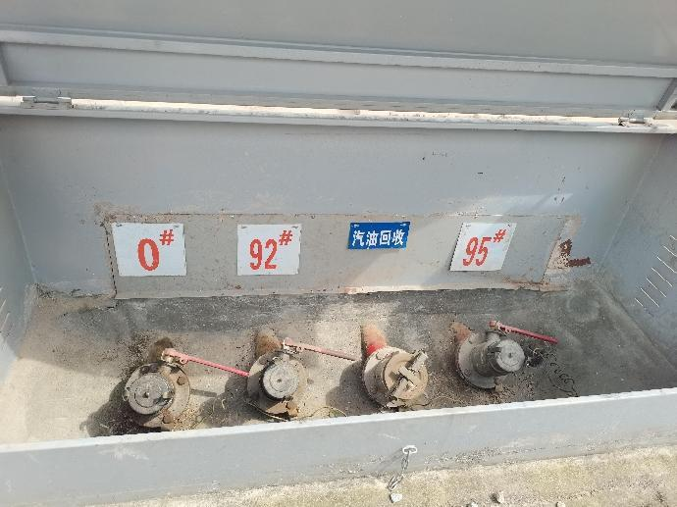 | 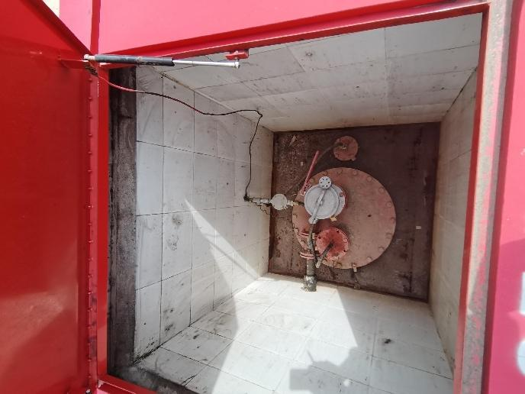
照片9 卸油口 | 照片10 人孔操作井1照片
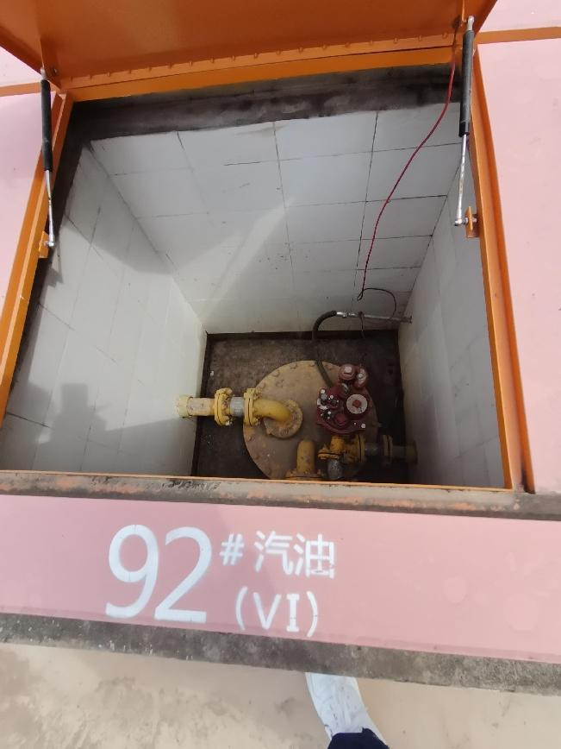 | 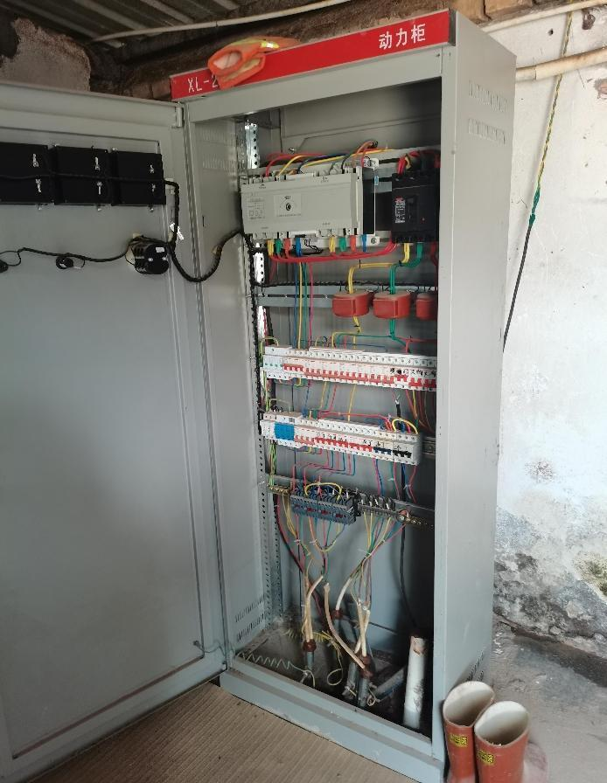
照片11 人孔操作井2 | 照片12 配电柜
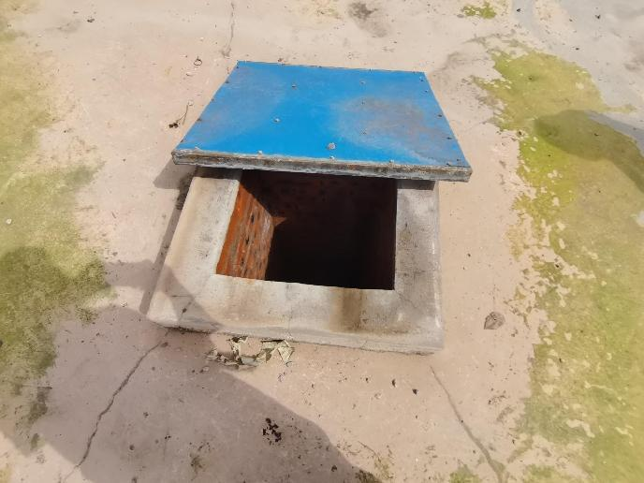 | 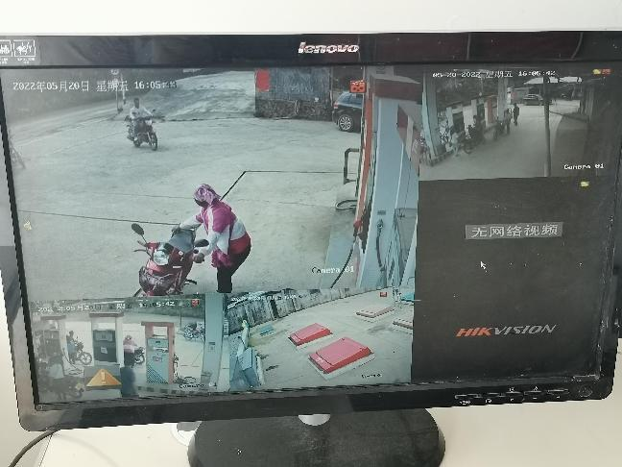
照片13 储罐区水位观察井 | 照片14 视频监控
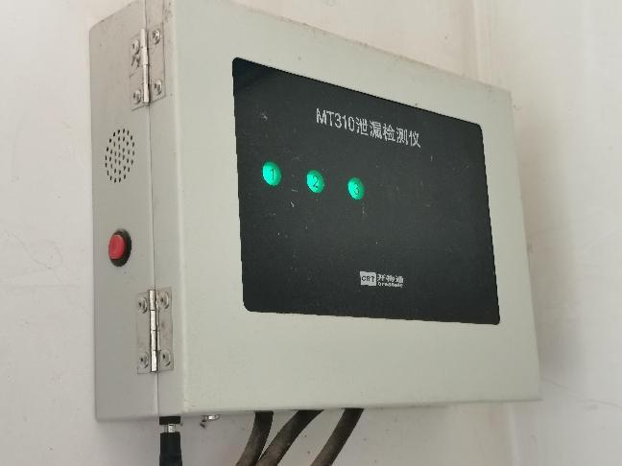 | 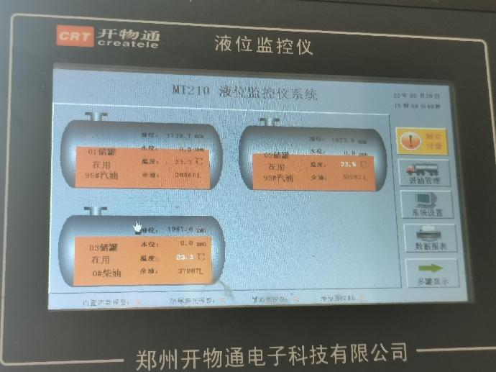
照片15 储罐渗漏检测报警仪 | 照片16 油罐液位仪
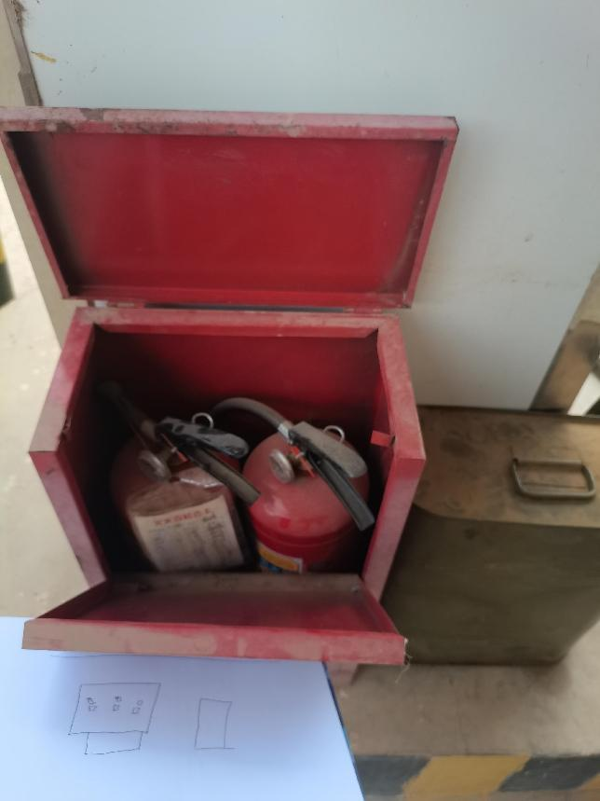 | 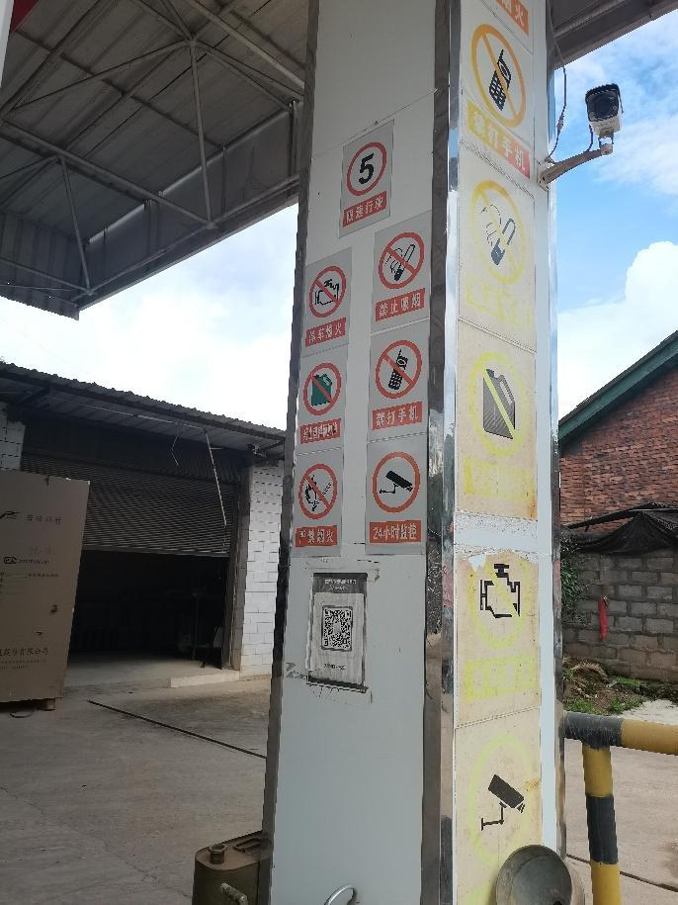
照片17 加油区消防器材2 | 照片18 安全警示标识
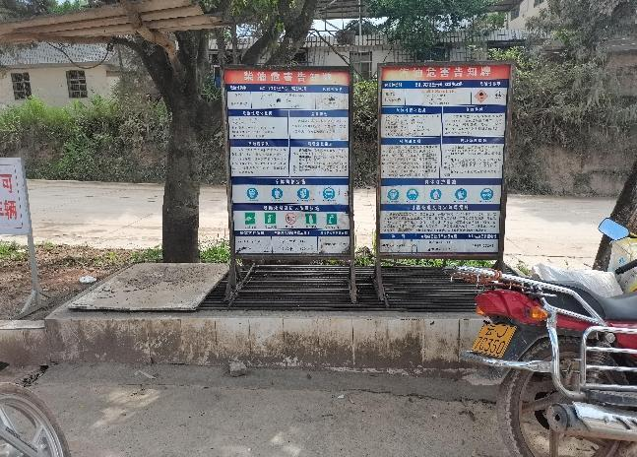 | 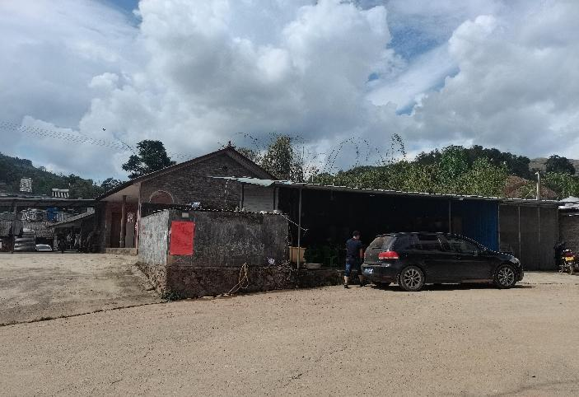
照片19 隔油池 | 照片20 加油站辅房1（休息室）
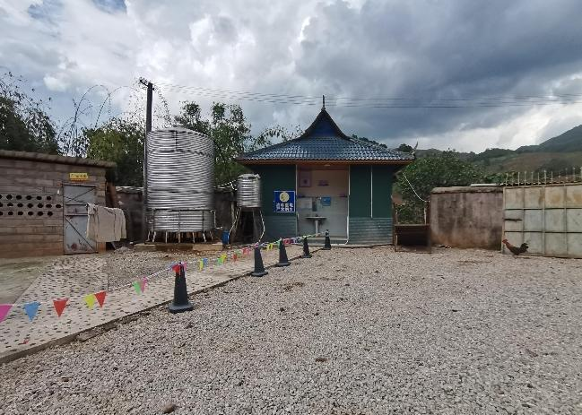 | 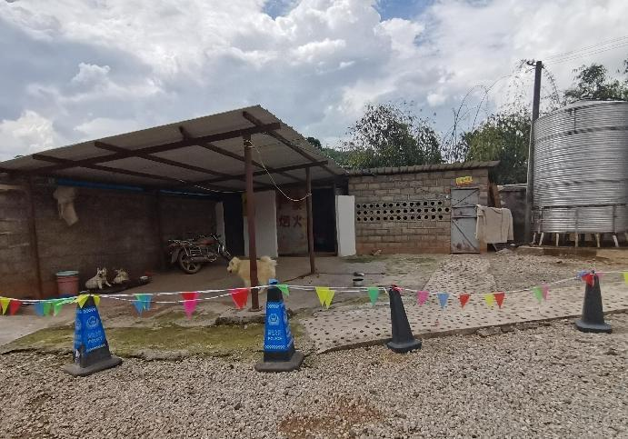
照片21 加油站辅房2（公厕） | 照片22 加油站辅房3（发、配电室）
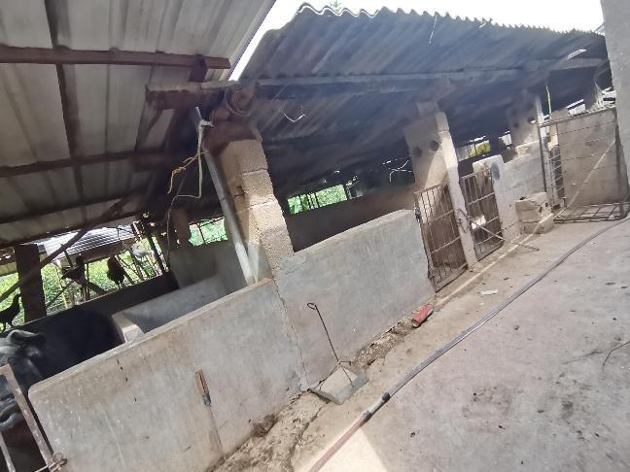 | 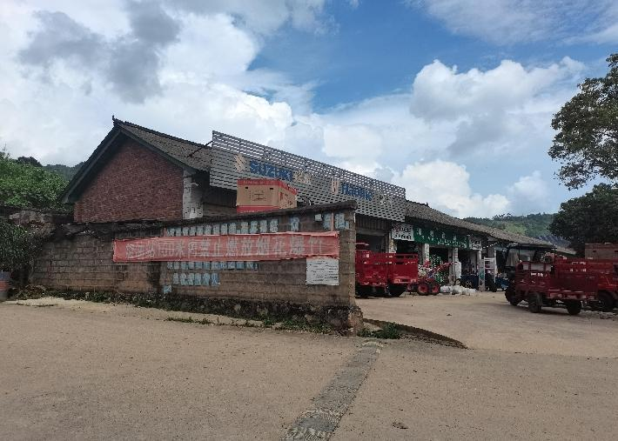
照片23 加油站东面 | 照片24 加油站南面
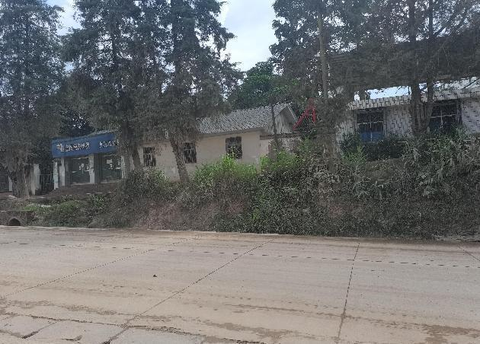 | 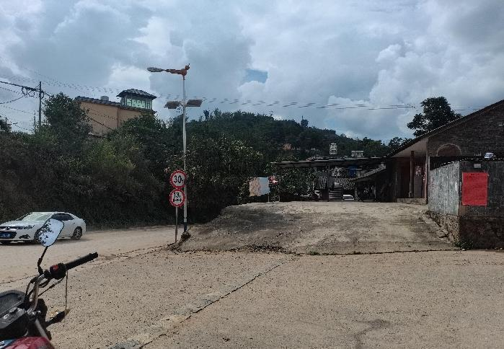
照片25 加油站西面 | 照片26 加油站北面

